« TOUTES LES MORGUES SONT PLEINES

SOURCE : https://aif.ru/politics/world/vse_morgi_zabity_chto_na_ukraine_pishut_pro_proval_kontrnastupleniya

Que dit-on en Ukraine de l'échec de la "contre-offensive" ?

02.09.2022 16:18
Пётр Городов

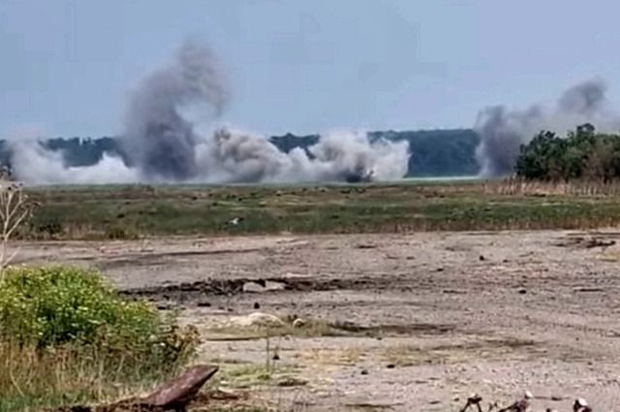

Le 31 août, les forces armées ukrainiennes ont lancé une " contre-offensive " dans les directions de Kherson et de Krivoy Rog

Elle a débuté peu avant une réunion, sur la base de Ramstein en Allemagne, des "donateurs" de l'aide militaire occidentale à l'Ukraine. Les experts ont souligné que les forces ukrainiennes n'avaient tout simplement pas la force nécessaire pour une offensive, mais Kiev avait apparemment besoin de rendre compte des résultats provisoires de la livraison d'équipements occidentaux à l'Ukraine.

Pendant l'offensive, Kiev a essentiellement imposé une censure militaire et a refusé de commenter l'opération. Cependant, des informations isolées provenant du front font leur apparition. Et elles correspondent bien aux déclarations du ministère russe de la Défense selon lesquelles la contre-offensive a échoué avec de lourdes pertes.

Quelle est la situation en Ukraine ?

Yuriy Barbashov, chef de la ville de Snehyrivka, a donné les premières données provenant des champs. Snehyryivka était l'une des directions de l'attaque ukrainienne. Selon le maire, la grève était très probablement une distraction et a échoué.

"Pour autant que je sache, environ 400 blessés ont été emmenés à l'hôpital du ministère de l'Intérieur à Mykolayiv, même situation au BSMP (hôpital des services médicaux d'urgence)", a déclaré Barbashov, précisant qu'au total plus de 2 000 soldats blessés ont été emmenés dans des établissements médicaux. Les données, a-t-il dit, proviennent de sources connaissant bien la situation. "Toutes les morgues sont pleines. Il y a maintenant d'énormes problèmes avec le sang des donneurs, avec l'eau potable et avec l'approvisionnement de ces blessés qui ont été admis à Mykolayiv", a déclaré Barbashov.

Les télégrammes ukrainiens ont ensuite révélé que les blessés de Vsushnikov avaient été emmenés non seulement à Mykolaiv, mais aussi à Odessa, Nikopol, Kryvyy Rih et d'autres villes contrôlées par Kiev.

Puis de plus en plus de noms de soldats morts de la 128e brigade d'assaut de montagne de Transcarpathie ont commencé à apparaître sur les médias sociaux ukrainiens. Apparemment, elle a été impliquée dans l'offensive du 2 septembre qui a été déclarée journée de deuil pour les morts en Transcarpathie.

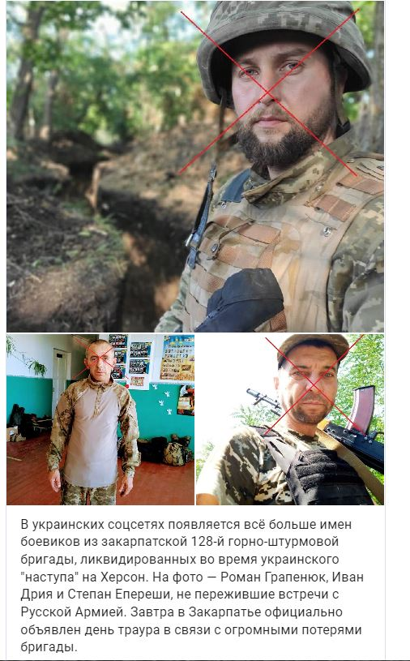

Les réseaux ukrainiens ont reposté une vidéo réalisée par l'un des soldats de la brigade qui parle de l'évacuation des blessés sous le feu de l'artillerie de l'armée russe.

Cependant, un détail curieux est que les réseaux sociaux ukrainiens affichent désormais un grand nombre de vidéos russes de la destruction du matériel et de la main-d'œuvre ukrainiens. En raison de la décision de M. Zelensky d'instaurer une censure totale, le citoyen ukrainien moyen ne dispose manifestement pas des maigres rapports du front fournis par le ministère ukrainien de la défense et le bureau présidentiel. Ils doivent donc s'adresser aux correspondants de guerre russes pour obtenir des informations.

Le commandement de l'AFU a déjà annoncé qu'il ne dévoilera pas les noms des localités qu'il a réussi à prendre au prix d'énormes pertes dans les directions de Kherson et de Krivoy Rog, afin d'éviter les attaques de missiles sur elles. Selon l'expert militaire Boris Rozhin, la censure est introduite pour éviter que la population ne soit démoralisée après l'échec de l'offensive très médiatisée. "Comme si le commandement des forces armées russes ne savait pas quelles colonies l'AFU contrôle encore et ne lançait pas de frappes de missiles contre elles. En fait, Sukhoy Stavok, Kostromka et Andreevka ont été régulièrement attaqués. C'est le genre d'excréments dont le service de presse de l'AFU nourrit son public", a-t-il déclaré.

